CHAMPIONNAT PROMOTION HONNEUR
LIGUE P.A.C.A

Dimanche 17 Octobre 2021
15h00

Stade H.RIPPERT

R.C LE BEAUSSET

VS
ETOILE SPORTIVE MONTILIENNE

Ballon du match et réception d’après-match offerts par
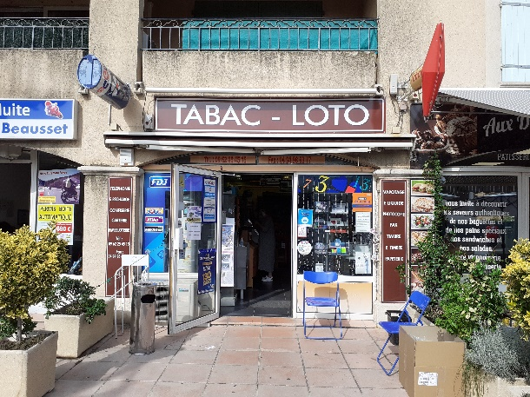 | ALTHOVI  2 Boulevard de la Libération  83330 Le Beausset

